Муниципальное автономное дошкольное образовательное учреждение детский сад № 327

Сценарий
интегрированной непосредственно-образовательной деятельности с детьми старшей группы
на тему«Уральские самоцветы»

Воспитатель: Соботюк Е.С.
Высшая квалификационная категория

2023 год
г. Екатеринбург
Цель:
обогатить знания детей об Уральских самоцветах, их свойствах и особенностяхи познакомить с профессиейювелира.
Задачи:
- Воспитывать умение понимать и ценить красоту неживой природы родного края, прививать любовь и гордость за свою малую Родину.
- Содействовать формированию и развитию познавательного интереса, умений и навыков дошкольников.
- Стимулировать детей на проявление инициативности и самостоятельности в продуктивной деятельности при реализации замысла.
- Развивать умения детей отвечать на вопросы, применять знания, полученные ранее.
- Развивать фантазию, творческое воображение.
- Развивать зрительно-двигательную и мелкую моторику рук.
Форма организации: групповая, работа в подгруппах.

Предварительная работа:
- Чтение сказов П.П.Бажова, рассказывание детьми отрывков;
- Знакомство с биографией П.П.Бажова;
- Просмотр мультфильмов: «Серебряное копытце», «Огневушка-поскакушка», «Каменный цветок»
- Рассматривание иллюстраций, коллекций уральских камней и изделий из них.
Материал для продуктивной деятельности
- Бисер (крупный, мелкий разного цвета), бусинки, стразы;
- Пластиковые дощечки, заготовки значков, салфетки;
- Шкатулка;
- Таблица исследования камня;
- Набор камней (один камень на ребенка);
- Аудио;
- Лупы;
- Ёмкость с водой;
- Ложка;
- Салфетки;
- Цветные карандаши;
- Синельная проволока;
- Образцы ювелирных изделий;
- Пинцеты;
- Нарукавники.

Словарная работа: мастерская, лупа, умельцы мастеровые, названия камней.

Планируемые результаты:
- проявляют интерес к уральским самоцветам;
- умеют в ходе обсуждения высказывать свою точку зрения, делиться своими открытиями, обмениваться новыми знаниями, тем чему научились, что получилось;
- систематизируют и получат новые знания о профессии ювелира, учатся применять их с пользой на практике, в играх.
Ход занятия:
Воспитатель читает стихотворение:
«Гордое имя Урал»
Найдёшь ли прекрасней уральского края?
Здесь горные реки в ущельях играют,
Здесь горы в зелёных, лохматых уборах,
Прозрачные воды шумят на озёрах,
Здесь золотом, хлебом богата земля,
Кругом самоцветы, железо, руда,
Живут здесь умельцы мастеровые,
Из камня цветы вырезают живые.
Слова здесь не ценят, а ценят дела,
Чтоб дружбою крепла уральцев семья.
Здесь сказы Бажова все помнят и знают,
Рябинка листвою тихонько качает.
Любимый Урал!
Не даром, ты гордостью Родины стал!

-Ребята, вы обратили внимание, на то кто к вам пришел?
(кукла в костюме хозяйки медной горы). А кто может сказать из какого она произведения? (Малахитовая шкатулка) Кто автор сказа? ( П.Бажов)

- Я принесла шкатулку, а что в ней мы сейчас с вами узнаем.
Мне потребуются помощник, чтобы определить, что лежит в сундучке. Сейчас кто-то из вас ощупает предмет, но нам не скажет, даже если узнает его. Вы сами попробуете догадаться, задавая вопросы. Кто станет моим помощником,мы узнаем с помощью считалки. Один, два, три, помогать мне будешь ты.
Ребенок ощупывает лежащий в шкатулке камень.
Дети задают вопросы, ориентируясь на таблицу (Приложение 1):
Это живое или неживое?
Это холодное или теплое?
Это плотное или рыхлое?
Это тяжелое или легкое?
Это гладкое или шершавое?

-Дети, вы догадались, что находится в шкатулке? (ответы детей).
-Хорошо, послушайте внимательно загадку, я думаю, она точно поможет вам отгадать, что находится в шкатулке.

В сережках у мамы огнем он горит
В пыли на дороге ненужным лежит,
Меняет он форму, меняет он цвет,
А в стройке годится на тысячи лет.
Он может быть мелкий - в ладошке лежать.
Тяжелый, большой – одному не поднять.
Кто, дети, загадку мою отгадал?
Кто этот предмет по приметам узнал? (Камень)

-Верно! Это камень!
Мы с вами живем на Урале, а чем же славится наш край? Самоцветами!Наш регион славится большим разнообразием минеральных рудников, высоким качеством камней, их красотой. Урал — родина многих минералов.
Уральские самоцветы – это группа камней, которые добываются на границе между Европой и Азией.
В стихотворении, которое я вам рассказала, в самом начале есть слова «умелые мастеровые» – это люди, которые жили рядом с местами добычи самоцветов и работали на горном производстве, то есть добывали и обрабатывали драгоценные камни.

Отгадайте загадку, с каким камнем-самоцветом мы сейчас познакомимся.
Этот камень нежный с Урала.
Ярким цветом зелёным манит.
Я только недавно узнала,
Что камень зовут…малахит
Малахит – является настоящей гордостью Урала. Из-за высокого содержания меди камень приобрел пестрый зеленый окрас. Причем разные оттенки чередуются в виде нитей или колец. Самоцвет используют для создания украшений и облицовочных плит, которыми инкрустируют стены, шкатулки, столы.

В нем виден и огонь, и дым,
Он может быть и моховым,
В глуби мохнатым,
Бывает и небесно-голубым,
И красно-бурым,
Витьевато-полосатым.
Станет лучшей из наград
Чудесный камушек ….агат.

Агат относят к полудрагоценным камням. Он один из самых известных среди них, ведь этот минерал не одну тысячу лет используется для изготовления украшений и считается ювелирно-поделочным камнем.

Предлагаю рассмотреть все самоцветы из шкатулки и провести с ними небольшие эксперименты (приложение 2).
- Возьмите в руки камень. Приложите его к своей щеке. Какой он температуры: теплый или холодный? (холодный). А сейчас согрейте его своим дыханием. Приложите сейчас. Стал ли он теплее? (Стал) Значит (ответы детей)– камень имеет свойство нагреваться.
- Рассмотрите свои камни. Какой у них цвет и форма? (называют) Это значит(ответы детей)–у разных камней различные цвет и форма.
- Потрогайте свои камни, погладьте их. Какие они на ощупь? (называют). Значит(ответы детей)–поверхность у камней может быть разная – гладкая или шершавая.
- А теперь давайте надавим на них, покатаем в руках. Что-то изменилось? Значит (ответы детей)–камни какие? (Прочные, твердые)
- А будут ли они плавать? Сейчас мы с вами это и проверим. Опускайте свои камни в воду. Что произошло? (они утонули). Значит(ответы детей)–они тяжелые, в них нет воздуха.

Динамическая пауза.
Из камней можно изготавливать различные предметы и украшения. Какие украшения вы знаете (ответы детей).
Поиграем в игру «Собери бусы». Необходимо собрать бусы по схеме. (Детям раздаются картонные бусины разного размера и цвета. Воспитатель показывает схему, дети под весёлую музыку находят места для своих бусин в общей цепочке). (Приложение 3)

Теперь продолжим дальше узнавать о камнях.
Внашей группе есть музей изделий из Уральских самоцветов. Посмотрим, что же находится в этом музее. (Дети рассматривают поделки и ювелирные украшения из уральских самоцветов, делятся впечатлениями)
Кто придал камню огранку и нужную форму, чтобы получились красивые украшения? Кто соединил камень и металл в одно целое? (Ответы детей).
Этим занимается ювелир. Русское слово «ювелир» происходит от французского joyau — «сокровище», которое, в свою очередь восходит к латинскому jocellum — «драгоценность». Немецкое Juwelier можно перевести как «драгоценный камень». Ювелир-мастер – это человек, изготавливающий ювелирные украшения из драгоценных металлов и камней.
Ювелирная работа требует вкуса, мастерства, терпения и умения работать и с металлами, и с камнями. Камни обычно попадают к ювелиру необработанными, они не блестят, не сверкают множеством разнообразных граней. Мастера шлифуют камни, придают им красивую форму, блеск, обрамляют оправой — и тогда они становятся настоящими произведениями искусства.
А вы хотите стать ювелирами?(Ответы детей).

У каждого ювелира есть свое рабочее место – мастерская. Вы можете выбрать мастерскую по своему вкусу.
В первой— изготавливают браслеты и кольца (синельная проволока, пластилин, бусины, стразы и т.п.), у вас есть возможность самим создатьуникальные кольцо или браслет. Во второй – создаютиз драгоценных камней неповторимые броши (значки, пластилин, бисер, различные бусины и т.д.).В третьей мастерской создают эскизы для будущих ювелирных изделий – рисуют их на бумаге красками, карандашами, фломастерами. В какую мастерскую вы хотели бы отправиться? (дети расходятся по центрам)
В мастерских начинается работа над созданием уникальных ювелирных изделий. Для вашего удобства на столах есть карточки-схемы (приложение 4), которые подскажут вам, как и в какой последовательности работать с материалами.
Вспомним технику безопасности:
- К работе с кисточкой или карандашом можно приступать только с разрешения воспитателя группы.
- При работе с кисточкой и карандашом строго запрещается: брать их в рот, засовывать в ухо, нос, глаза себе или соседу, размахивать ими, ломать, выщипывать ворсинки из кисточки, класть в непредназначенное для них место, рисовать на теле или одежде как своей, так и соседа, бросаться ими.
- В случае не исправностей у кисточки или карандаша обратиться за помощью к воспитателю.
- Во время работы с кисточкой и карандашом стараться сохранять правильную позу и осанку.
- После работы с карандашом, поместить его в предназначенное место заточенной стороной вверх.
- После работы с кисточкой, ее вымыть и поставить в предназначенное место ворсинками вверх.
- Ни в коем случае не брать в рот (в нос, ухо) пластилин, синельную проволоку, бусины. Если кто из детей заметил такое, обязательно сказать воспитателю.
- После окончания работы тщательно вымыть руки, вытереть насухо.
Через некоторое время я предложу вам продемонстрировать свои украшения и поделиться своими впечатлениями.
Звенит звонок.
Ювелиры, расскажите друг другу, какие украшения у вас получились.Что вам понравилось сегодня, а что вызвало у вас трудности?
Что вы будете делать со своими украшениями? (Ответы детей - унесу домой, пополню экспозицию музея, подарю подруге и т.п.)
Ювелир свое рабочее место всегда держит в порядке и нам нужно прибрать за собой, контейнеры с материалами поставим в центр изодеятельности и вы сможете в любое время по своему желанию продолжить работу.

Приложение 1
Вопросы
Живое? | Неживое?
Несъедобное? | Съедобное?
Холодное? | Теплое?
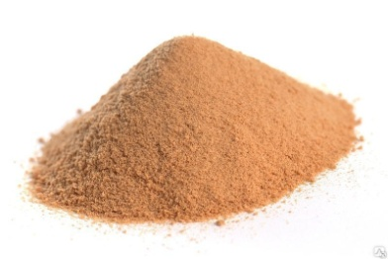  Рыхлое? | 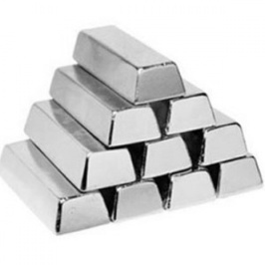  Плотное?
Легкое? | Тяжелое?
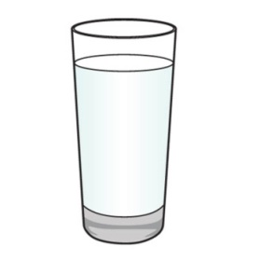  Гладкое? | 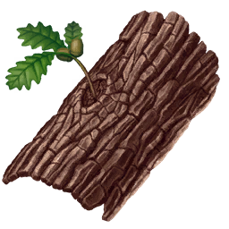  Шершавое?

Приложение 2
Схема обследования камней
Начало опыта | Действие | Результат | Вывод
Камень холодный | 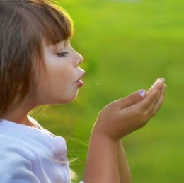  Подышать на камень | Стал теплый
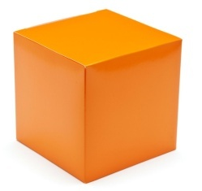  Какая форма? | 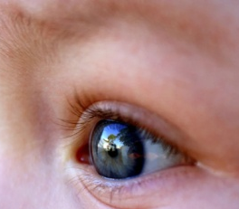  Рассмотреть | 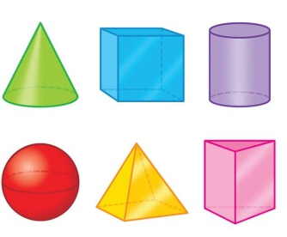  Разная форма
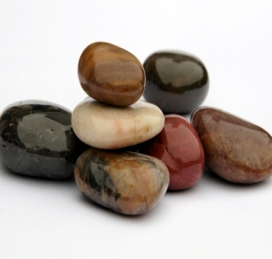  Какая поверхность? | 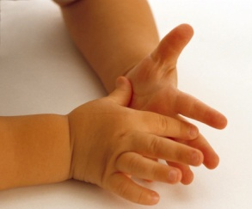  Потрогать | 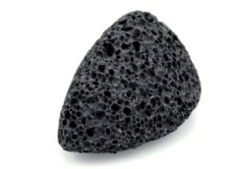  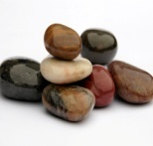  Гладкие  и шершавые
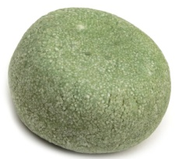  Твердый или мягкий? | 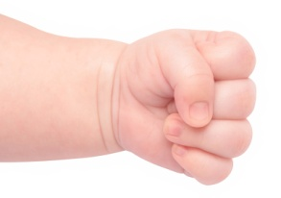  Постучать, надавить | Твердые
Плавает или тонет? | 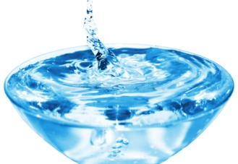  Опустить в воду | Камни тонут

Приложение 3

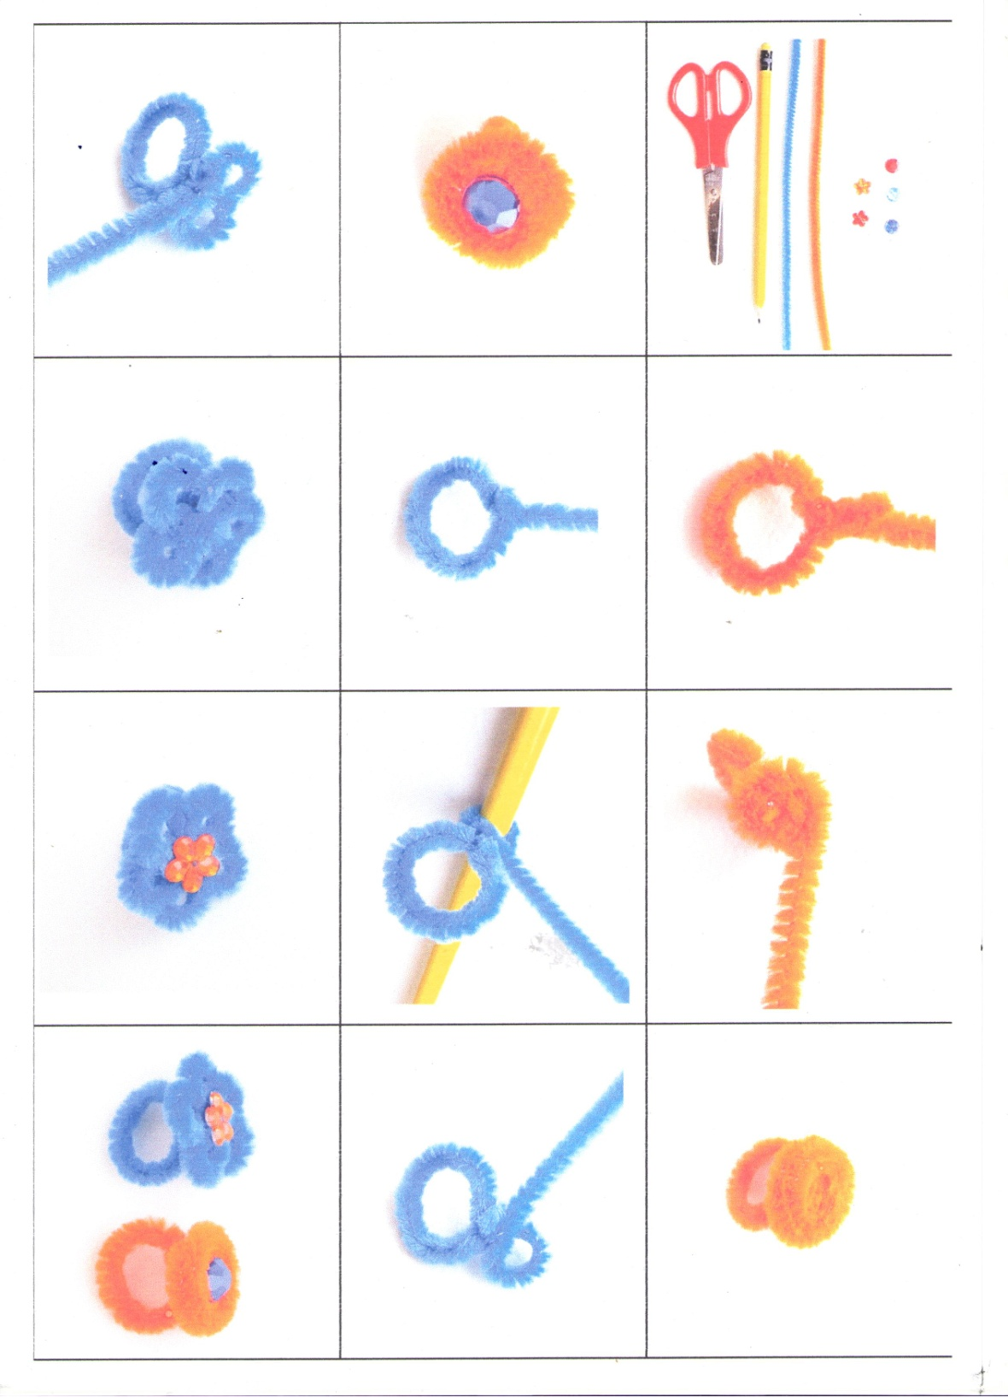
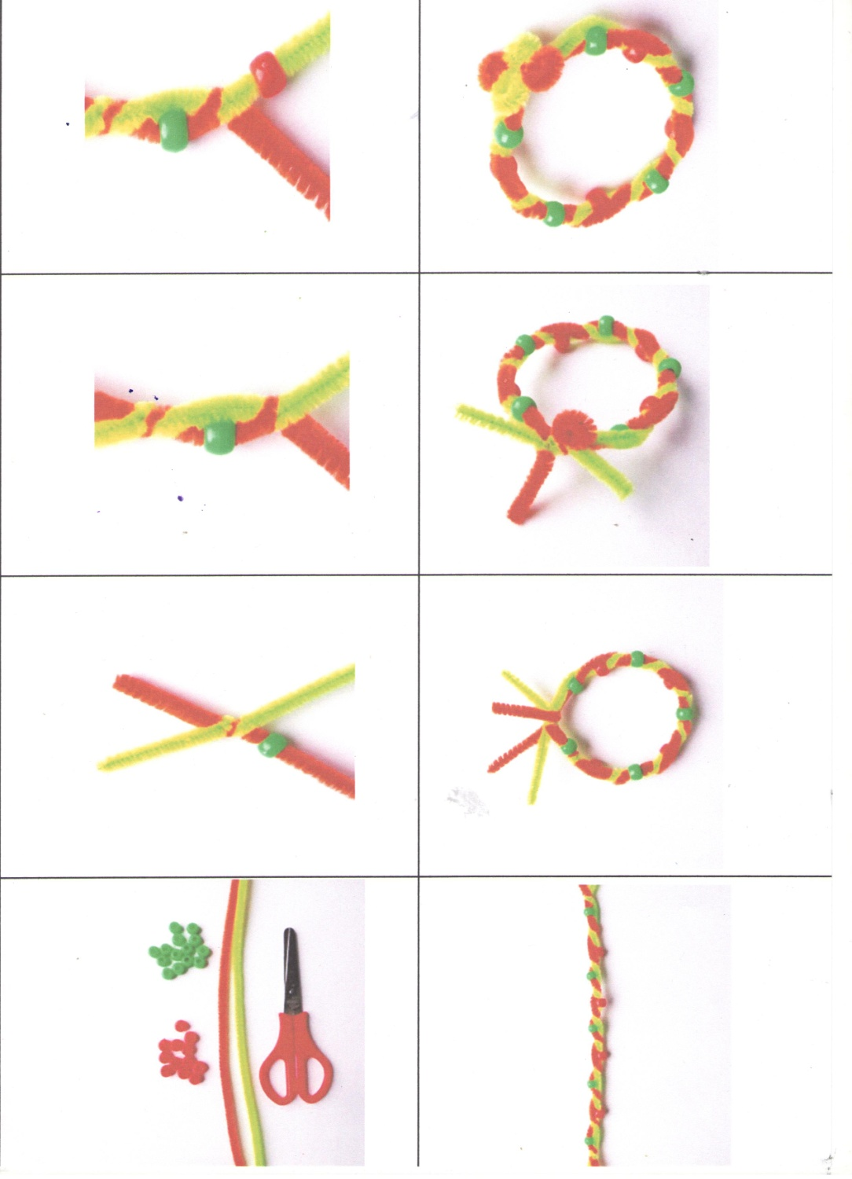
Приложение 4
